**Информация**

**о проведении Всероссийского субботника «Зеленая Россия» в МКОУ «Вышеталовская СОШ»**

С 4 по 25 сентября 2021 года по инициативе общероссийского экологического движения «Зеленая Россия» на территории всех субъектов Российской Федерации проходил Всероссийский субботник «Зеленая Россия».

Цель субботника– способствовать экологическому воспитанию подрастающего поколения и формированию экологической культуры населения, объединять инициативы граждан, организаций и органов государственной власти в деле охраны окружающей среды, а также проведение реальных практических мероприятий для создания благоприятных условий жизни для нынешних и будущих поколений.

Этот призыв не остался безответным и в селе Выше-Таловка Кизлярского района. Субботники - добрая традиция, объединяющая поколения. В данной акции приняли участие все сотрудники школы и ученики со 2 по 11 классы. Для проведения субботника по очистки территории был составлен план мероприятий генеральной уборки территории, за каждым классом закреплен участок. Вооружившись необходимым инвентарем, ребята и педагоги с удовольствием приводили в порядок школьную территорию: собирали мусор, сгребали листву и траву, выпиливали старые сучки деревьев и кустарников, посадка и полив саженцев. Общими усилиями за несколько часов школьная территория преобразилась.

В рамках акции также были проведены следующие мероприятия: конкурс рисунков и плакатов, организованы трудовые десанты по уборке территории села, сбор и вывоз мусора.

Субботник в нашей школе – это не только мероприятие по облагораживанию и очистке территории, это еще и прекрасная возможность сделать коллектив учеников и учителей еще более сплоченным.

**По результатам проведенного субботника составлен фотоотчет**.

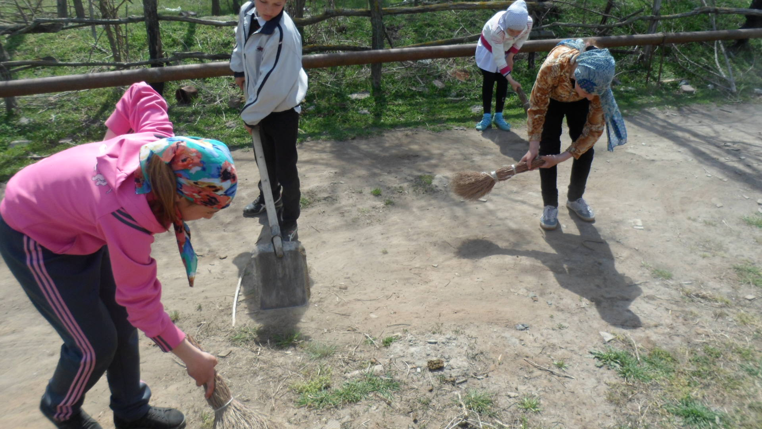

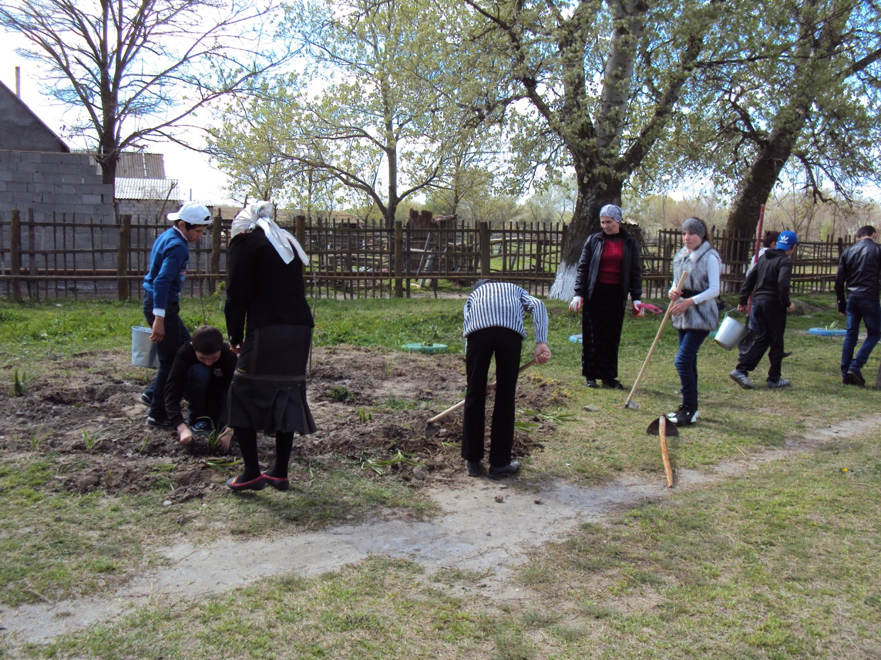

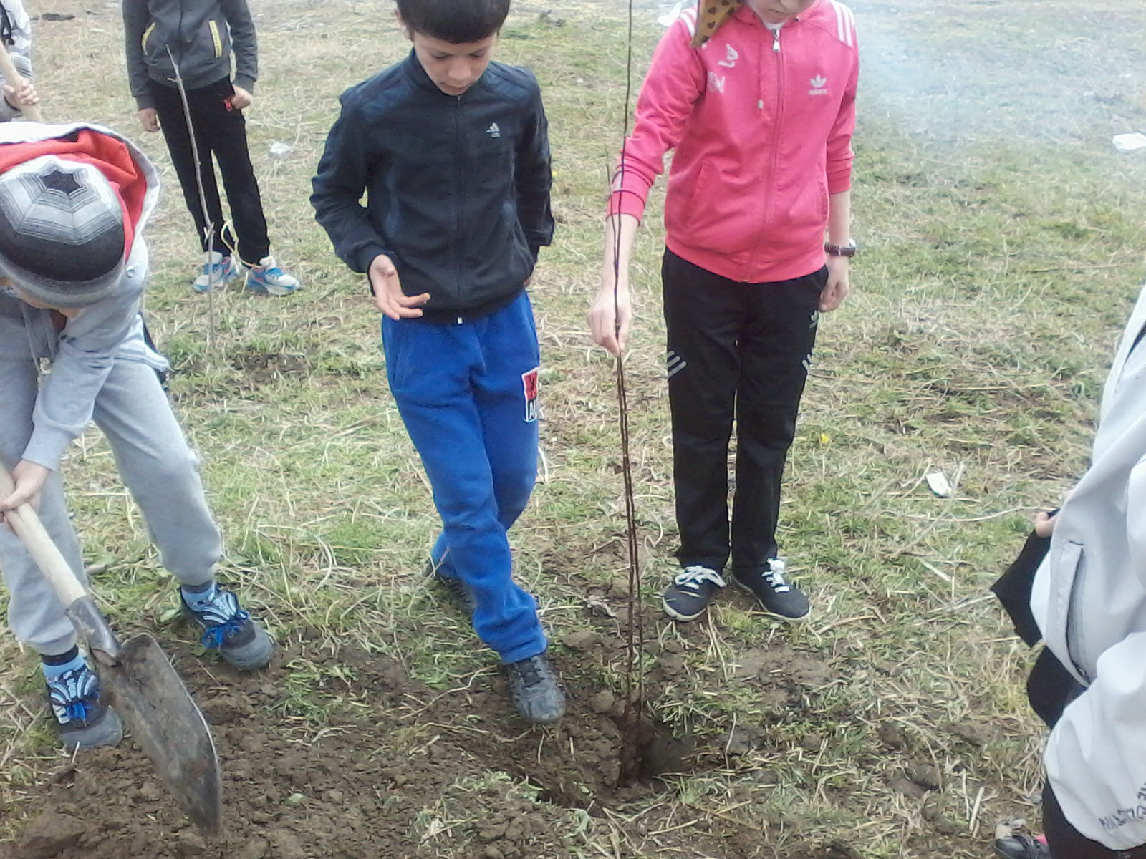

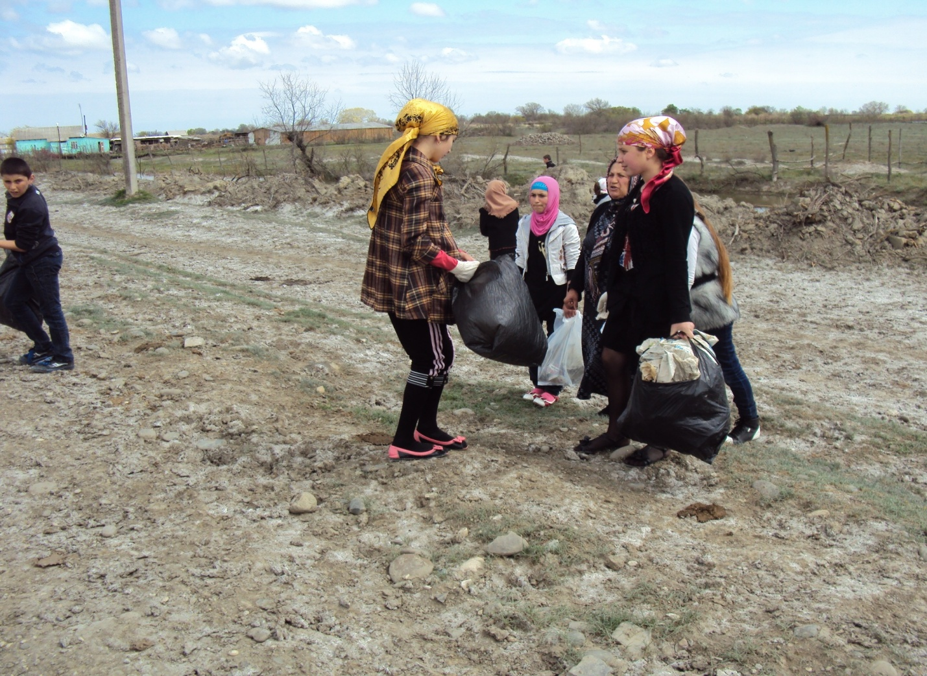

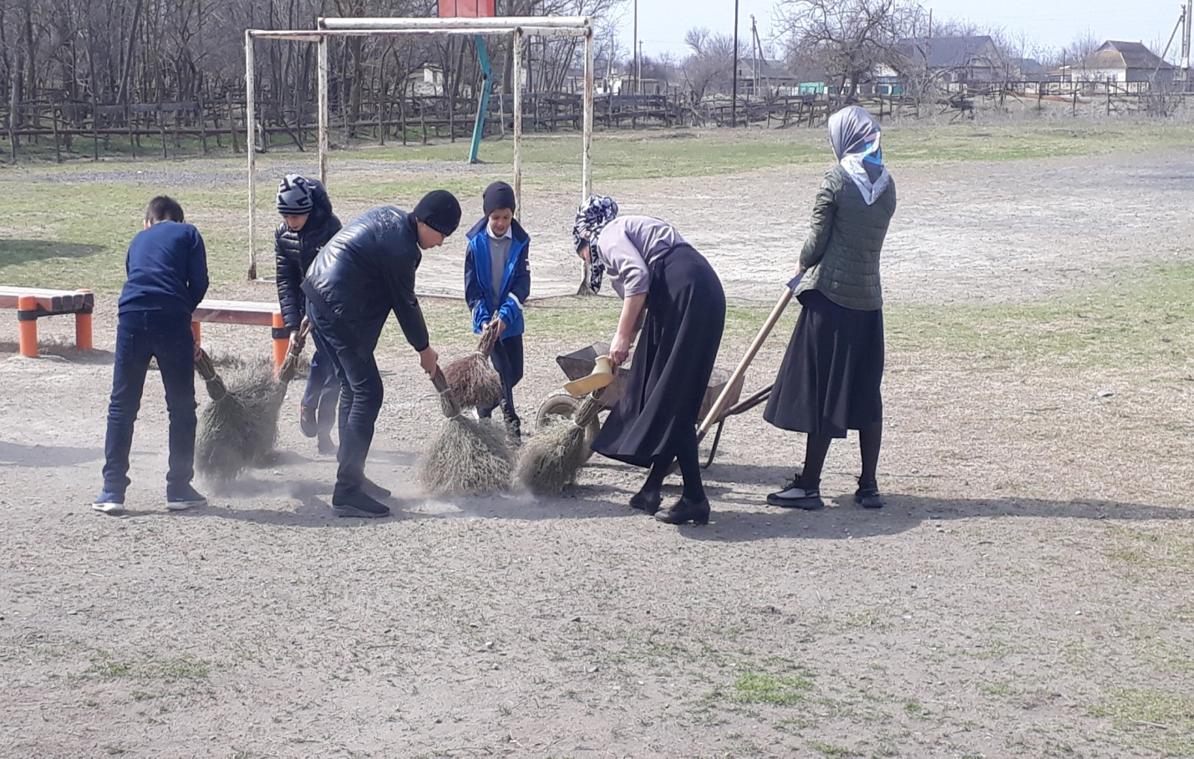

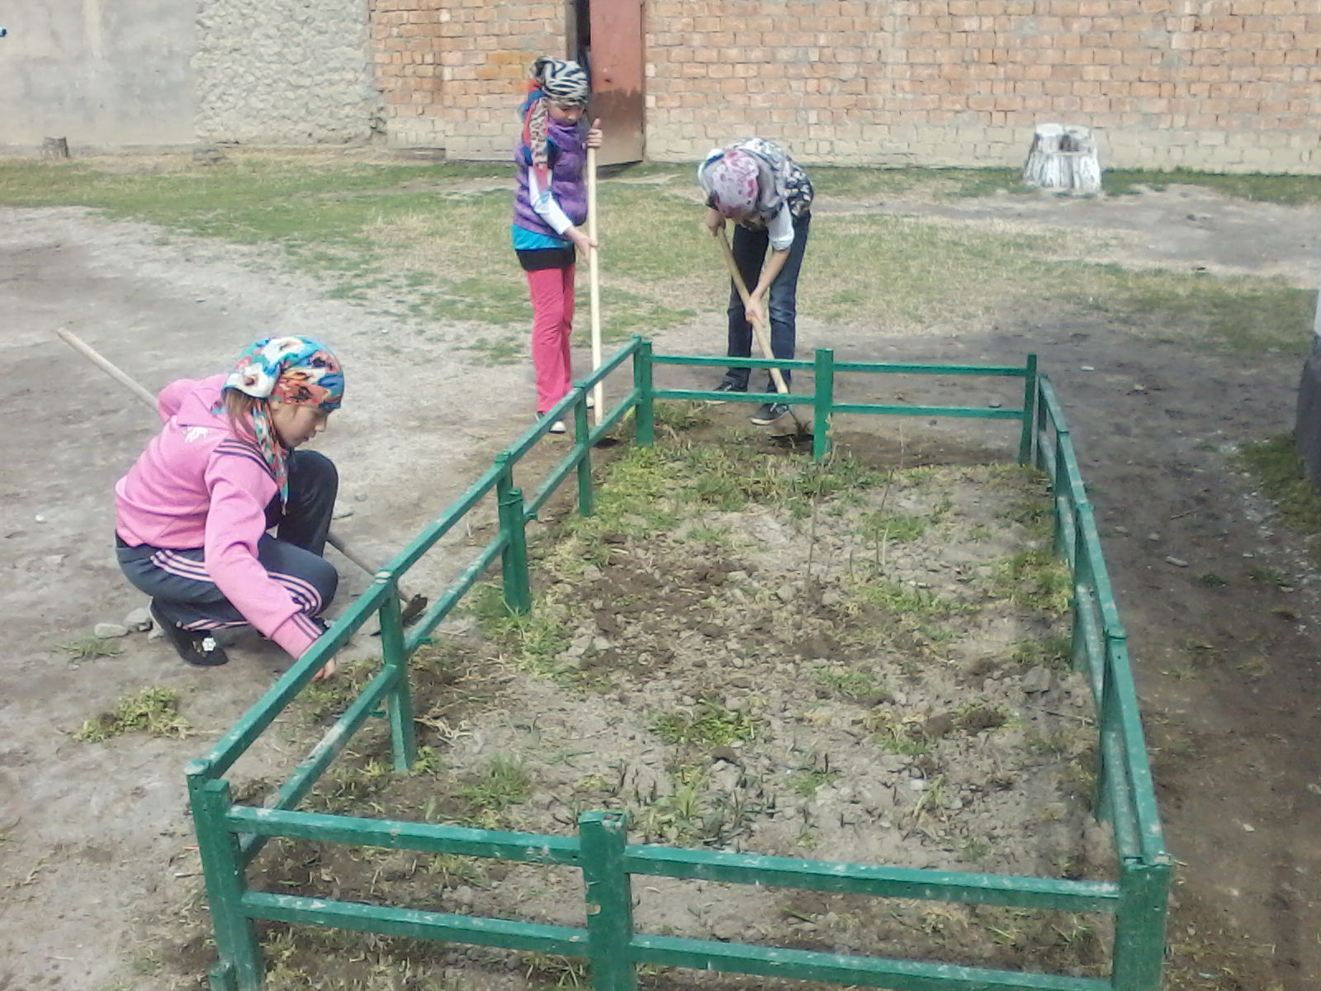

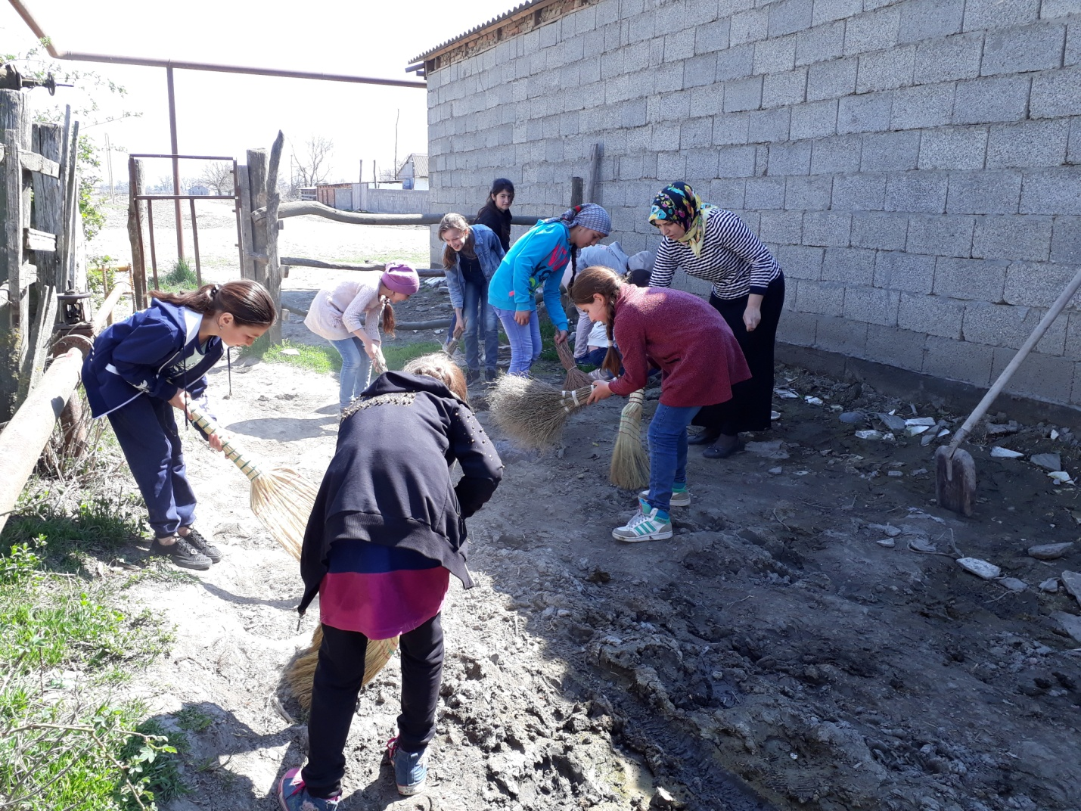

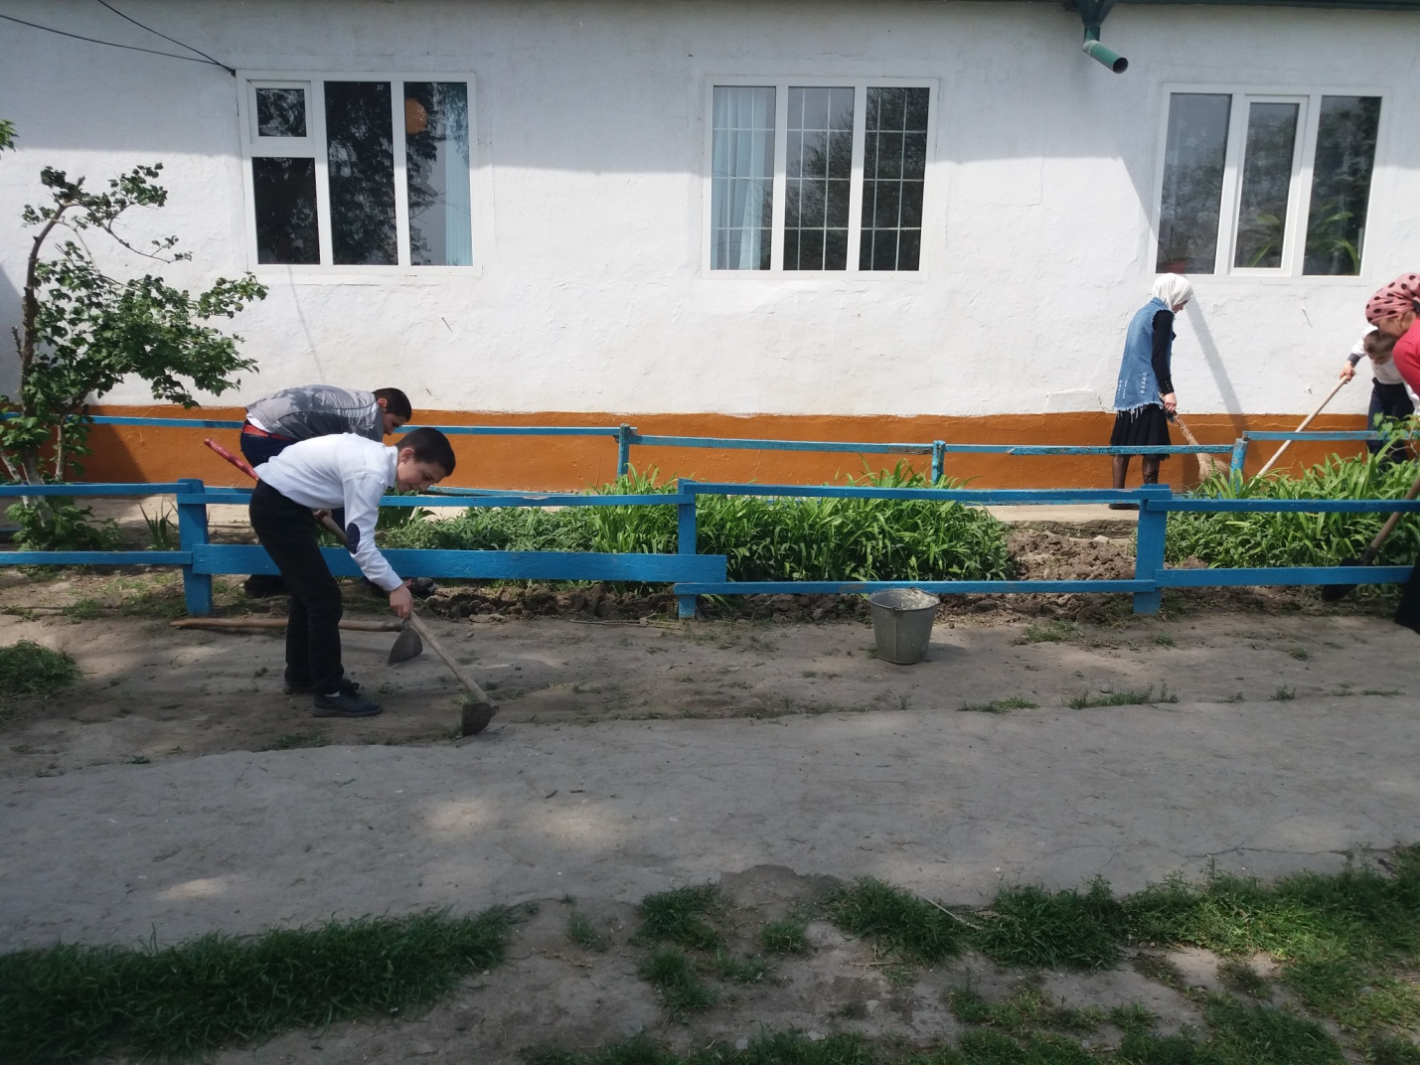

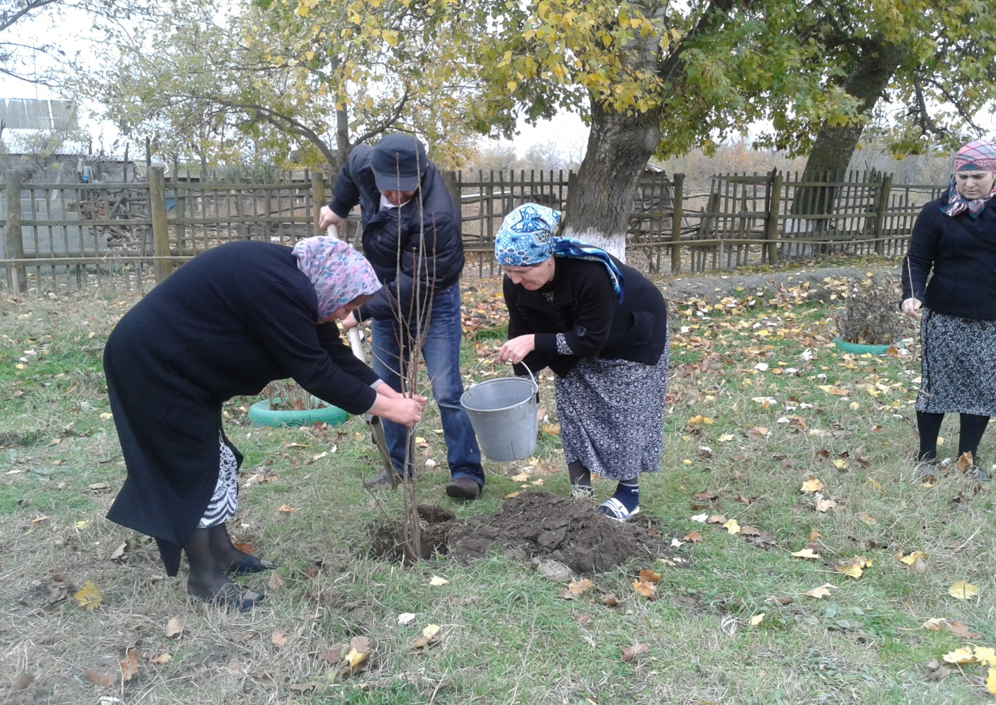

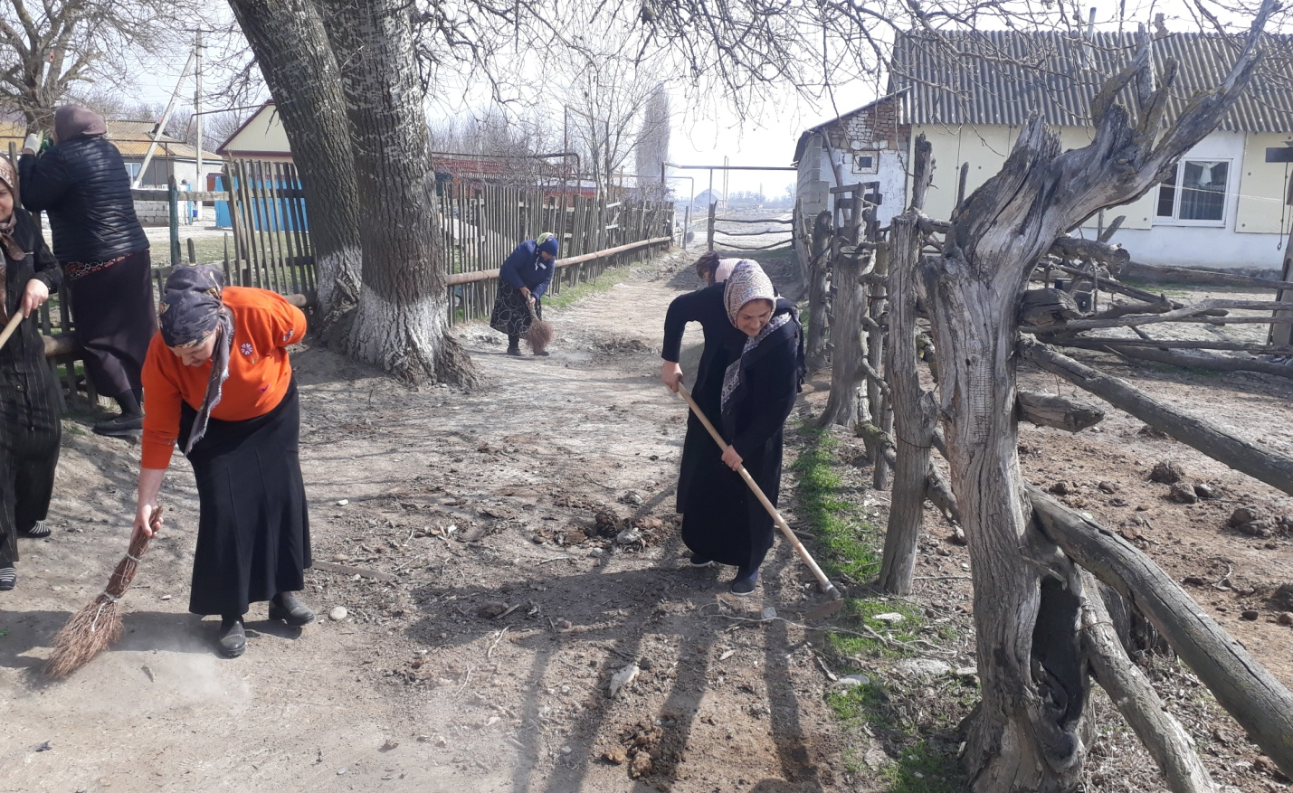

Зам. директора по ВР: Абдурахманова А.А.